Tikslas: susipažinti su Docker platformos galimybėmis.
- Įsidiekite Docker programinę įrangą: čia
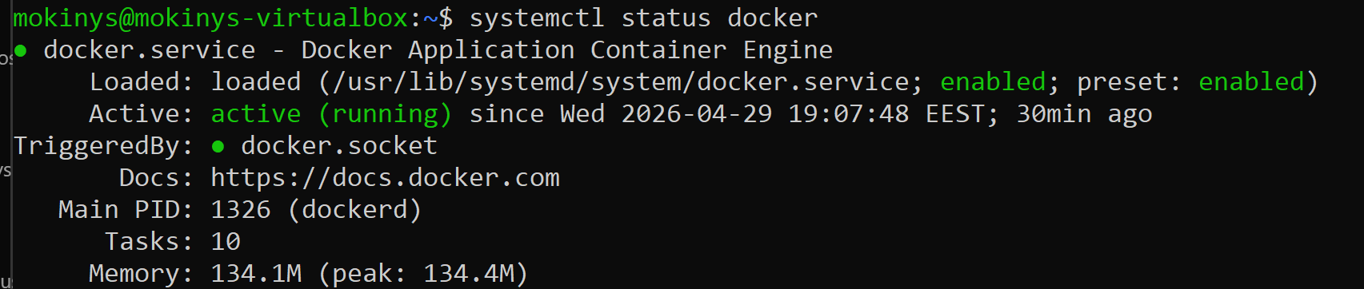

- Paleiskite hello-world konteinerį.
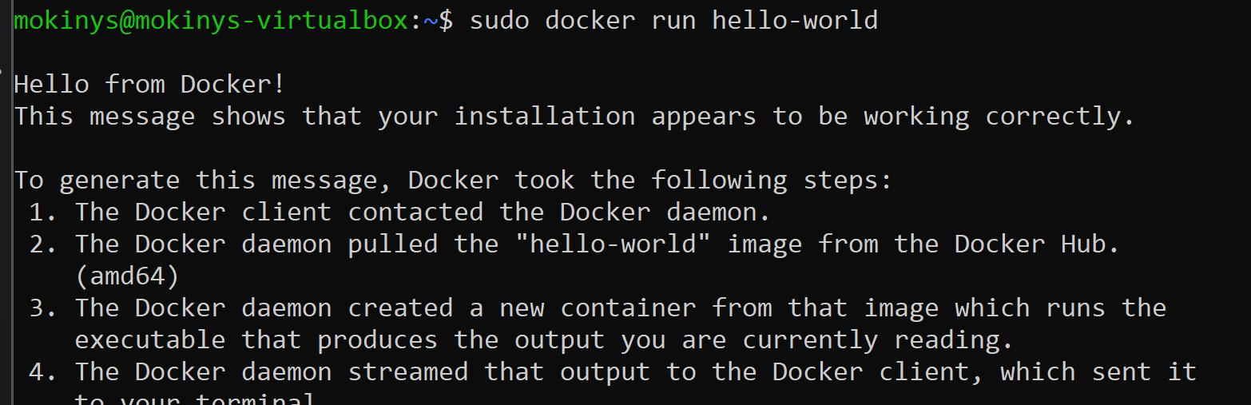

- Paleiskite apache2 (httpd) konteinerį ir patikrinkite jo veikimą.
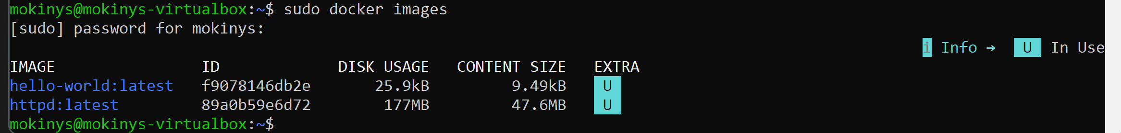
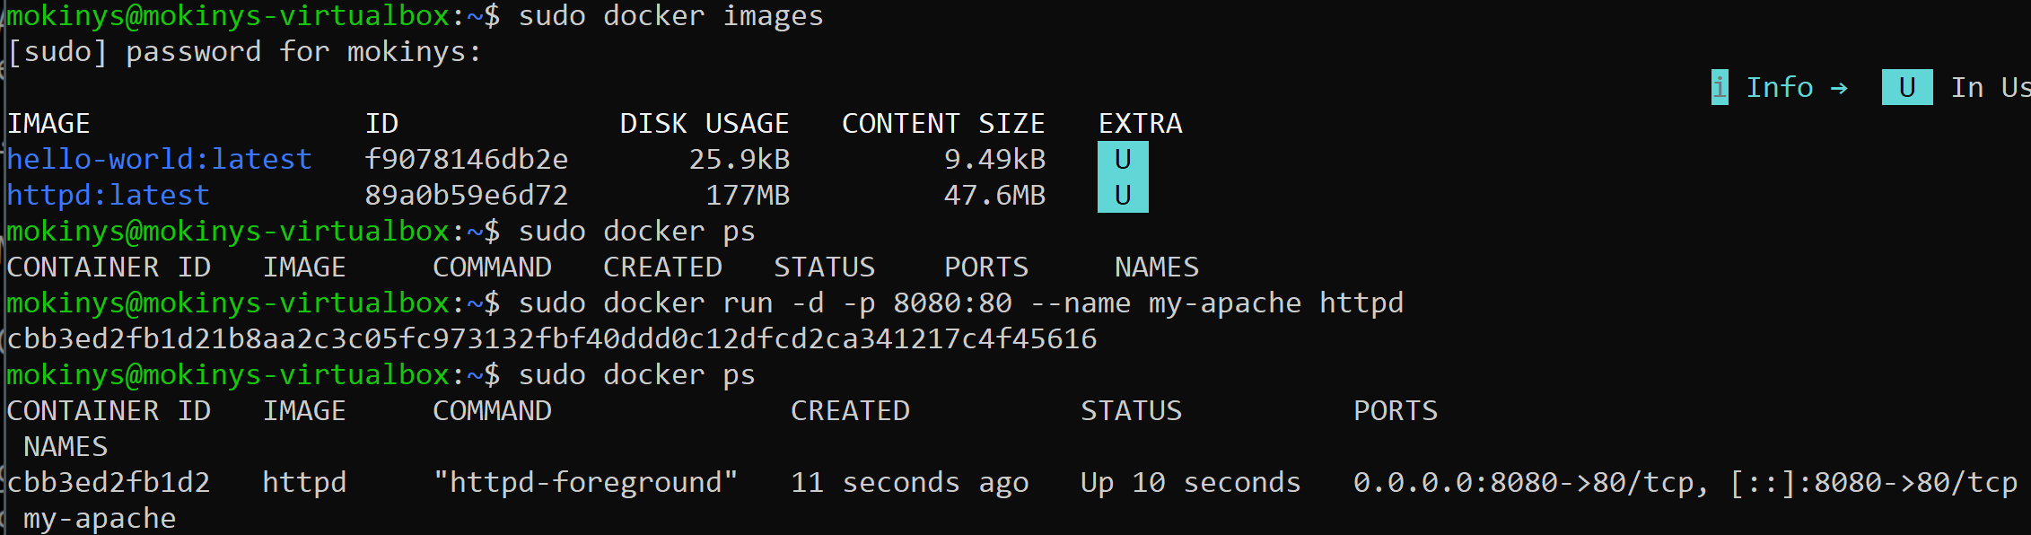

- Paleiskite nginx konteinerį ir patikrinkite jo veikimą.

- Sustabdykite paleistus konteinerius.
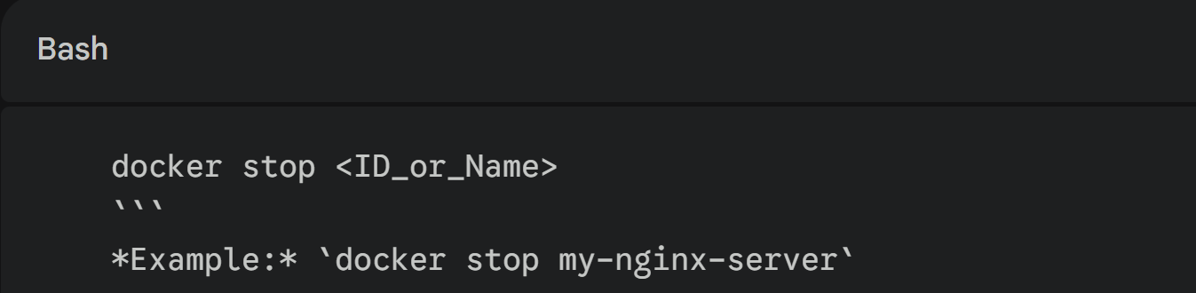

- Susikurkite Dockerfile iš nginx atvaizdo. Patalpinkite savo sukurtą svetainę.

- Naudojant docker, patalpinkite svetainę metube.

- Išbandykite svetainę.

- Iš šio sąrašo, raskite ir patalpinkite tris svetaines ar tarnybas.

